Окончательный выбор техностека
Этот документ фиксирует утверждённый финальный технологический стек для проекта интеллектуальной читалки с ИИ.

Финальный стек
Компонент | Технология
Frontend | Flutter
Backend API | NestJS
AI-сервисы | FastAPI + LangChain
Реляционная БД | PostgreSQL
Vector DB | Qdrant
Graph DB | Neo4j
Хранилище файлов | S3-compatible
Синхронизация | WebSockets + Supabase
DevOps | Docker + GitHub Actions + Grafana + Sentry

Архитектурная диаграмма
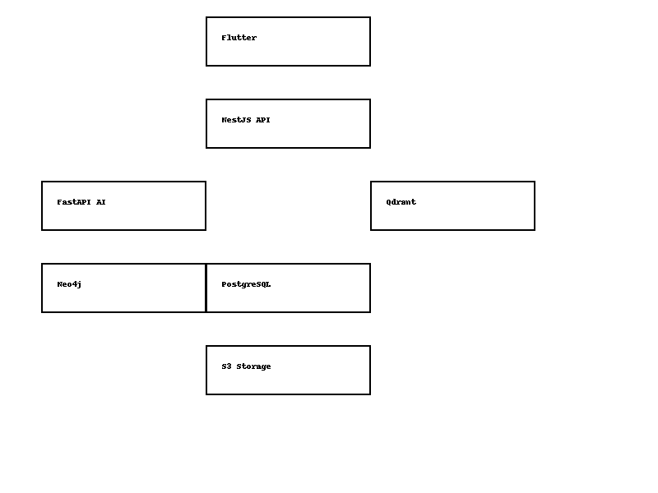

Обоснование выбора
Техностек выбран по критериям: производительность, масштабируемость, зрелость экосистемы, стоимость разработки и удобство длительной поддержки.

Рассмотренные альтернативы
- React Native — недостаточно хорош в рендеринге книг.
- Django Rest — уступает гибкости NestJS.
- Pinecone — дорого для долгосрочного использования.
- Firebase — отличен для MVP, но слаб в масштабе.

Roadmap (6–12 месяцев)
Phase 1: MVP читалки + загрузка книг + базовое ИИ-саммари
Phase 2: Персональная база знаний + граф связей
Phase 3: Расширенные ИИ-объяснения + улучшенная аналитика
Phase 4: Полноценный knowledge graph + рекомендации
Phase 5: Офлайн-модель ИИ для устройства

